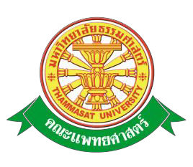
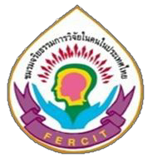
แบบลงทะเบียนเข้าร่วมโครงการอบรม
เรื่อง “จริยธรรมการวิจัยทางคลินิกหรือการทดลองที่เกี่ยวข้องในคน”
วันที่ 28 – 29 พฤษภาคม 2562 เวลา 09.00 – 16.00 น.
ณ ห้องประชุมแพทย์โดม 2 ชั้น 2 อาคารคุณากร คณะแพทยศาสตร์ มหาวิทยาลัยธรรมศาสตร์ ศูนย์รังสิต

วันที่...........................................
ผู้ลงทะเบียนเข้าร่วมโครงการอบรม
ชื่อ-นามสกุล (ภาษาไทย)...................................................................................................................................
ชื่อ-นามสกุล (ภาษาอังกฤษตัวพิมพ์ใหญ่)..........................................................................................................
ตำแหน่ง............................................................หน่วยงาน.................................................................................
สถาบัน..............................................................................................................................................................
ที่อยู่ (สำหรับจัดส่งประกาศนียบัตร)..................................................................................................................
.............................................................................................................................................................................
โทรศัพท์.......................................................E-mail address: ……………………………………………….....……….......
ขั้นตอนการลงทะเบียนเข้าร่วมการอบรม
1. ชำระค่าลงทะเบียน 1,500 บาท เลขที่บัญชี 050-2-20271-6
ชื่อบัญชี “คณะแพทยศาสตร์ มธ. (โครงการบริการสังคม)”
ธนาคารทหารไทย สาขาธรรมศาสตร์-รังสิต ประเภทออมทรัพย์
2. ส่งใบลงทะเบียนและ หลักฐานการโอนเงิน Payment Slip กลับมาที่ สำนักงานคณะอนุกรรมการจริยธรรมการวิจัยในคน มธ.ชุดที่ 1 งานบริหารการวิจัย คณะแพทยศาสตร์ มหาวิทยาลัยธรรมศาสตร์
หรือทาง E-mail: ec.medtu@gmail.com ภายในวันที่ 21 พฤษภาคม 2562
หมายเหตุ : 1.ค่าใช้จ่ายในการลงทะเบียนสามารถเบิกจากต้นสังกัดของท่านตามระเบียบกระทรวงการคลังว่าด้วย
ค่าใช้จ่ายในการฝึกอบรม การจัดงาน และการประชุม พ.ศ.2549
2.ทางผู้จัดขอสงวนสิทธิ์สำหรับผู้เข้ารับการอบรมครบทั้ง 2 วันจะได้รับใบประกาศนียบัตรรับรองการผ่าน
การอบรม
ผู้ประสานงาน: นางวิไลวรรณ ฉิมคง สำนักงานคณะอนุกรรมการจริยธรรมการวิจัยในคน มธ. ชุดที่ 1
โทรศัพท์ 02-926-9704 , 02-564-4444 ต่อ 7535 , 064-552-9397)

